ภาคผนวก ก
UML (Unified Modeling Language)

UML (Unified Modeling Language)
UML หรือ Unified Modeling Language เป็นภาษาในการสร้างโมเดลจำลอง (Abstract Model) ที่มีสัญลักษณ์ (Notation) ที่เป็นมาตรฐาน ซึ่งจะช่วยในส่วนของการวิเคราะห์ (Analysis) และออกแบบ (Design) ระบบแบบออบเจ็กต์ โอเรียนเท็ด (Object Oriented) ภาษา UML เกิดจากการพัฒนาร่วมมือกันของผู้นำเทคโนโลยีทางด้านวัตถุ 3 คน คือ Grady Booch , Ivar Jacobson และ Jim Rumbaugh และบริษัท Rational Software เพื่อพัฒนาโมเดลร่วมกัน ให้เกิดความเป็นหนึ่งเดียวในการพัฒนาระบบเชิงวัตถุ การออกแบบระบบแบบออบเจ็กต์ โอเรียนเท็ด จะทำให้เราสามารถวิเคราะห์ส่วนประกอบโดยรวมของระบบ และสามารถรองรับภาษาที่จะใช้พัฒนาได้หลายภาษา รวมทั้งหลีกเลี่ยงความซ้ำซ้อน และลดความเฉพาะเจาะจงลงด้วย

ภาษา UML ประกอบไปด้วย 4 ส่วนหลัก คือ
- วิว (Views) เป็นส่วนแสดงมุมมองต่าง ๆ ของระบบที่ถูกออกแบบขึ้นมา โดยจะใช้แผนภาพต่าง ๆ ในการอธิบาย
- แผนภาพ (Diagram) เป็นสัญลักษณ์ต่าง ๆ ที่ถูกจัดเรียงขึ้น เพื่ออธิบายระบบในมุมมองต่าง ๆ
- สัญลักษณ์ เพื่อใช้ในการแสดงหรือเป็นตัวแทนของสิ่งต่าง ๆ เช่น คลาส (Class) , ออบเจ็กต์ (Object) หรือ ความสัมพันธ์ (Relationship) เป็นต้น
- ส่วนของคำอธิบายเพิ่มเติม หรือการแสดงข้อมูลอื่น ๆ ที่จำเป็น
จุดประสงค์ของ UML ก็คือ ต้องการสร้างโมเดลในการพัฒนาที่เข้าใจและสร้างได้ง่าย แต่สามารถนำไปใช้ได้กับทุก ๆ ระบบ ซึ่งการสร้างโมเดลจำลองของระบบ มีข้อดี ดังนี้
- ได้ระบบที่ถูกต้องและตรงกับความต้องการจริงของผู้ใช้
- ทุก ๆ ส่วนของระบบมีความสอดคล้องกัน
- การสื่อสารระหว่างผู้พัฒนาและผู้ใช้ระบบมีความสะดวกและเป็นมาตรฐาน
- สามารถเปลี่ยนแปลงระบบที่ทำการออกแบบได้ง่าย
- สามารถทำความเข้าใจได้ง่ายทั้งผู้พัฒนาและผู้ใช้ระบบ

สัญลักษณ์ที่ใช้ในภาษา UML
ภาษา UML ประกอบไปด้วยสัญลักษณ์และเครื่องหมายจำนวนมาก ทำให้สามารถสร้างโมเดลและแผนภาพ (Diagram) ได้อย่างยืดหยุ่นและครอบคลุมโดเมนของปัญหาทั้งหมด นอกจากนี้ เครื่องหมายและสัญลักษณ์เหล่านี้ ยังแสดงหรือเป็นตัวแทนของสิ่งต่าง ๆ ที่อยู่ในโมเดลด้วย
สัญลักษณ์ในภาษา UML ที่ใช้ในแต่ละแผนภาพมีเป็นจำนวนมาก ในที่นี้จะแสดงถึงสัญลักษณ์ที่พบเห็นบ่อยในโมเดลและแผนภาพต่าง ๆ ดังภาพ

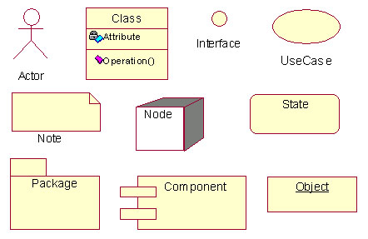

รูปที่ ก-1 ตัวอย่างสัญลักษณ์ที่ใช้ในแผนภาพต่าง ๆ

นอกจากนี้ยังมีสัญลักษณ์ที่แสดงถึงความสัมพันธ์ต่าง ๆ ที่มีในระบบ ดังนี้
- แอสโซซิเอชั่น (Association) เป็นความสัมพันธ์ในลักษณะของการเชื่อมต่อกันระหว่างอุปกรณ์ที่มีความสัมพันธ์กัน ซึ่งเป็นความสัมพันธ์แบบ 2 ทิศทาง
- เจเนรอลไลเซชั่น (Generalization) หรือ อินเฮอริแท้น (Inheritance) เป็นความสัมพันธ์แบบอุปกรณ์หนึ่งสืบทอดคุณสมบัติมาจากอีกอุปกรณ์หนึ่ง โดยจะให้กำเนิดคลาสย่อย (Subclasss) จากคลาสแม่ (Superclass) โดยคลาสย่อยอาจมีการเพิ่มแอตทริบิวต์ (Attribute) และโอเปอเรชั่น (Operation) ในคลาสของมันเอง ความสัมพันธ์แบบนี้อาจถูกเรียกได้เป็น is-a หรือ kind-of
- ดีเพนเด้นซี่ (Dependency) เป็นความสัมพันธ์ในลักษณะของการพึ่งพากันระหว่างอุปกรณ์หนึ่ง ที่มีต่ออีกอุปกรณ์หนึ่ง
- อากีเกชั่น (Aggregation) เป็นรูปแบบการแสดงอุปกรณ์ที่ประกอบจากอุปกรณ์อื่นหลายอุปกรณ์ หรือเรียกว่า อุปกรณ์หนึ่งเป็นส่วนหนึ่งของอีกอุปกรณ์ ความสัมพันธ์แบบนี้ อาจเรียกได้เป็นความสัมพันธ์แบบเป็นส่วนประกอบ หรือที่เรียกว่า part-of
Dependency
Association
Generalization
Aggregation

รูปที่ ก-2 สัญลักษณ์ของความสัมพันธ์แบบต่าง ๆ

ถึงแม้ว่าใน UML จะมีสัญลักษณ์และเครื่องหมายต่าง ๆ เป็นจำนวนมาก แต่ก็ยังไม่เพียงพอที่จะใช้แทนทุก ๆ สิ่งที่มีในโลกความเป็นจริง ดังนั้น จึงมีการกำหนด สเตอริโอไทป์ (Stereotype) ขึ้น เพื่อแทนความหมายของสิ่งเหล่านั้นตามต้องการได้ นอกจากนั้น สัญลักษณ์และเครื่องหมายของ UML ทั้งหมด ก็สามารถเขียนให้อยู่ในรูปแบบของสเตอริโอไทป์ได้เช่นเดียวกัน โดยสัญลักษณ์ของสเตอริโอไทป์นั้น จะเขียนชื่อของสัญลักษณ์ภายในวงเล็บ << >> เช่น <<Interface>> , <<Control>> หรือ <<Actor>> เป็นต้น

แผนภาพของ UML
UML มีโมเดลที่สื่อสารด้วยภาพได้สำหรับระบบหลายโมเดล โดยแต่ละโมเดลจะแสดงมุมมองต่อระบบที่ไม่เหมือนกัน และจะใช้แผนภาพ (Diagram) เพื่ออธิบายส่วนต่าง ๆ ของโมเดลที่สร้างขึ้น

Model
Use Case Diagram
Component Diagram
State Diagram
Object Diagram
Collaboration Diagram
Deployment Diagram
Sequence Diagram
Class Diagram
Activity Diagram

รูปที่ ก-3 แผนภาพต่าง ๆ ใน UML

Use Case Diagram
แผนภาพยูซเคส จะแสดงความสัมพันธ์ระหว่างผู้ใช้งาน (User) กับระบบ โดยใช้แอ็กเตอร์ (Actors) แทนผู้ใช้งาน แอ็กเตอร์จะไม่ใช่ส่วนประกอบของระบบ เป็นเพียงส่วนที่ใช้ติดต่อกับระบบ ซึ่งอาจเป็นเพียงการป้อนข้อมูลเข้าในระบบ หรือการรับข้อมูลจากระบบ หรืออาจเป็นทั้ง 2 อย่างก็ได้ ซึ่งการกำหนดคุณลักษณะของแอ็กเตอร์ (Identify Actor) ให้ได้โดยกำหนดว่า ใครเป็นผู้ใช้งานระบบ , ใครที่มีความสามารถเหมาะสมที่จะใช้งานระบบ , ใครที่มีส่วนสนับสนุนข้อมูลในระบบ , ใครที่สนับสนุนการบำรุงรักษาระบบ (Maintenance) และระบบมีการใช้งานกับภายนอกอย่างไร
แผนภาพยูซเคส เป็นมุมมองต่อระบบในระดับสูง และมีการใช้ภาษาอธิบายระบบทั่ว ๆ ไป ให้ผู้ใช้ทุก ๆ ระดับสามารถตรวจสอบแผนภาพยูซเคสได้ง่ายขึ้น และสามารถใช้แผนภาพยูซเคสในการสื่อสารระหว่างทีมผู้พัฒนาระบบเอง เนื่องจากสัญลักษณ์ต่าง ๆ ที่ใช้ในแผนภาพยูซเคส เป็นมาตรฐาน และมีรายละเอียดต่าง ๆ ครบถ้วน

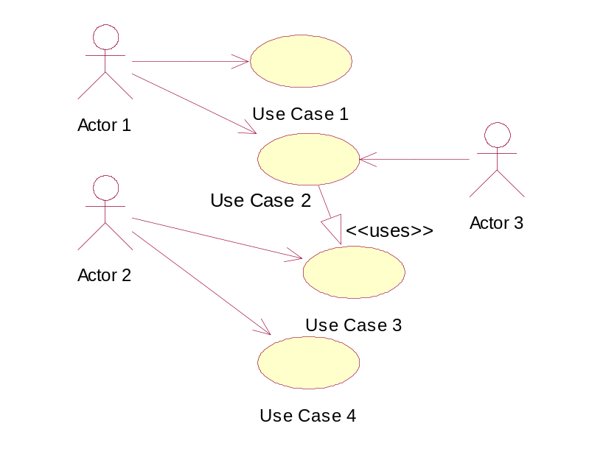
System

รูปที่ ก-4 แผนภาพ ยูซเคส

Sequence Diagram
เป็นแผนภาพแสดงลำดับขั้นตอนในการทำงาน แสดงการติดต่อหรือตอบโต้ระหว่างออบเจ็กต์ โดยเน้นที่ลำดับก่อนหลัง และเวลาในการเปลี่ยนแปลง แต่ละออบเจ็กต์ มีการส่งแมสเซสติดต่อระหว่างกัน โดยมีเงื่อนไขคือคาบเวลามาเกี่ยวข้อง
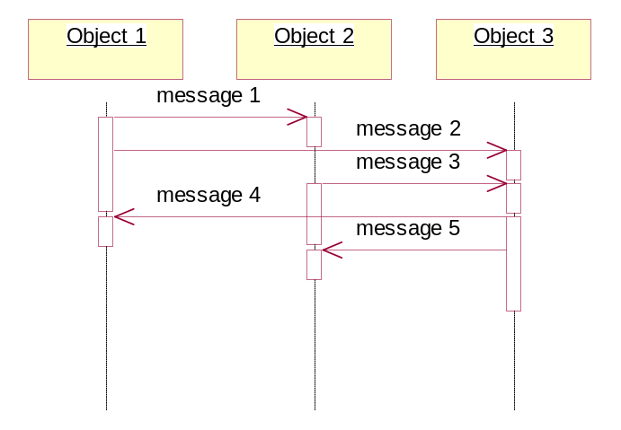

รูปที่ ก-5 แผนภาพลำดับขั้นตอนการทำงาน

Collaboration Diagram
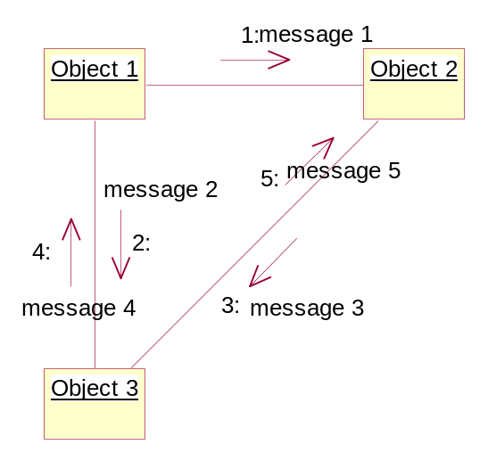
เป็นแผนภาพแสดงการทำงานร่วมกันของวัตถุ ซึ่งแสดงข้อมูลพื้นฐานเช่นเดียวกับแผนภาพแสดงลำดับขั้นตอนการทำงาน แต่มีความแตกต่าง คือ แผนภาพแสดงลำดับขั้นตอนการทำงาน จะแสดงลำดับของแมสเซสเป็นหลัก ส่วนแผนภาพแสดงการทำงานร่วมกันของวัตถุ จะแสดงโครงสร้างของวัตถุที่ทำงานร่วมกันเป็นหลัก โดยใช้สัญลักษณ์ลูกศรเป็นตัวกำหนดทิศทางการเคลื่อนที่ของแมสเซส และมีเลขลำดับการเคลื่อนที่ของแมสเซสเป็นตัวกำหนดลำดับขั้นตอนการทำงาน

รูปที่ ก-6 แผนภาพการทำงานร่วมกัน

Object Diagram
เป็นการแสดงความสัมพันธ์ระหว่างอุปกรณ์หรือส่วนต่าง ๆ ของวัตถุที่เกี่ยวข้องกัน เพื่อแทนออบเจ็กต์ที่มีอยู่จริง และแสดงความสัมพันธ์ต่าง ๆ ให้เห็นจริง

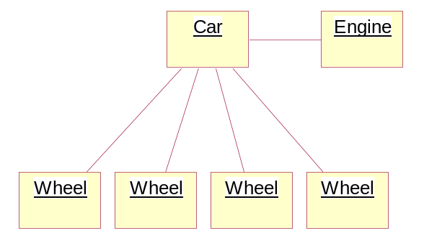

รูปที่ ก-7 แผนภาพวัตถุ

จากภาพเป็นตัวอย่างแผนภาพวัตถุของรถยนต์ ซึ่งมีล้อ 4 ล้อ และเครื่องยนต์เป็นส่วนประกอบและมีความเกี่ยวข้องกัน

Class Diagram
คลาส (Class) คือกลุ่มของออบเจ็กต์ที่มีคุณสมบัติ(Attributes) และพฤติกรรม (Behavior) ร่วมกัน โดยแผนภาพของคลาส เป็นแผนภาพที่มีความสำคัญมากที่สุดในการวิเคราะห์และออกแบบด้วยวิธีเชิงวัตถุ เนื่องจากแผนภาพของคลาสจะแสดงโครงสร้างของวัตถุและคลาสที่มีในระบบรวมทั้งแสดงความสัมพันธ์ด้วย

ในคลาสหนึ่ง ๆ จะประกอบด้วย
- ชื่อคลาส
- คุณสมบัติ (Attributes)
- การทำงาน (Operation)

โดยแต่ละคลาสจะมีความสัมพันธ์ในรูปแบบต่าง ๆ ได้ ดังนี้
- หมายถึง จะมีออบเจ็กต์ในคลาสได้หนึ่งออบเจ็กต์เท่านั้น
0..1 หมายถึง จะมีออบเจ็กต์ในคลาสไดอะแกรมได้เพียงหนึ่งหรืออาจไม่มีก็ได้
M..N หมายถึง จะมีออบเจ็กต์ในคลาสไดอะแกรมได้ตั้งแต่ M ถึง N (เมื่อ M และ N เป็นจำนวนเต็มบอก)
* หมายถึง จะมีออบเจ็กต์ในคลาสไดอะแกรมได้ตั้งแต่ 0 ขึ้นไป
0..* หมายถึง จะมีออบเจ็กต์ในคลาสไดอะแกรมได้ตั้งแต่ 0 ขึ้นไป
1..* หมายถึง จะมีออบเจ็กต์ในคลาสไดอะแกรมได้ตั้งแต่ 1 ขึ้นไป
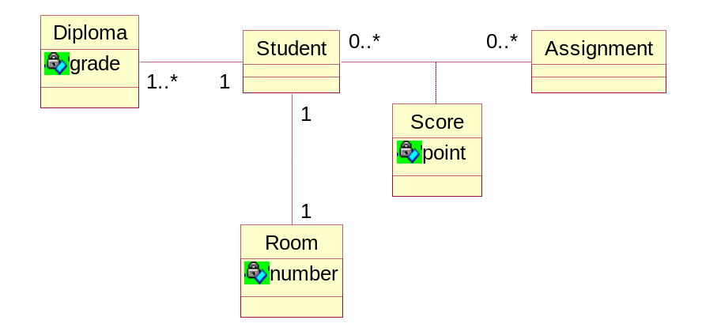

รูปที่ ก-8 แผนภาพคลาส

จากภาพตัวอย่างแผนภาพคลาส แสดงให้เห็นว่านักเรียน (Student) แต่ละคน จะต้องมีห้องเรียน (Room) คนละห้องเท่านั้น และนักเรียนอาจจะยังไม่มีใบเกรด (Diploma) หรือมีแล้วก็ได้

State Diagram
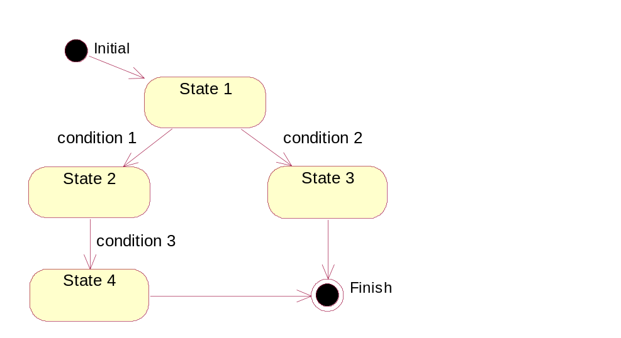
แผนภาพสถานะ ใช้อธิบายสถานะของคลาสต่าง ๆ ในระบบ โดยแสดงทุก ๆ สถานะที่เป็นไปได้และเป็นเหตุการณ์ที่ทำให้เหตุการณ์ที่ทำให้ออบเจ็กต์เหล่านั้นเกิดการเปลี่ยนแปลง เรียกการเปลี่ยนแปลงนี้กว่า ทรานซิชั่น (Transitions)

รูปที่ ก-9 แผนภาพสถานะ

Activity Diagram
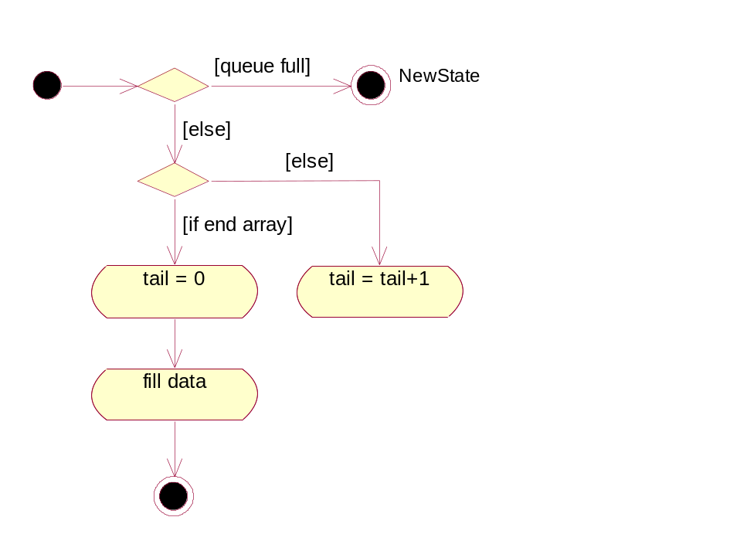
เป็นแผนภาพที่ช่วยในส่วนของการออกแบบอัลกอริทึ่ม โดยแบ่งย่อยระบบงานออกเป็นย่อย ๆ และมีลักษณะคล้ายกับโฟลล์ชาร์ต (Flow Chart) ซึ่งแต่ละสถานะจะถูกเปลี่ยนแปลงไปเมื่อเกิดการกระทำอย่างใดอย่างหนึ่งตามเงื่อนไขหรือการตัดสินใจที่กำหนด

รูปที่ ก-10 แผนภาพกิจกรรม สำหรับการเพิ่มข้อมูลลงในคิว

Component Diagram
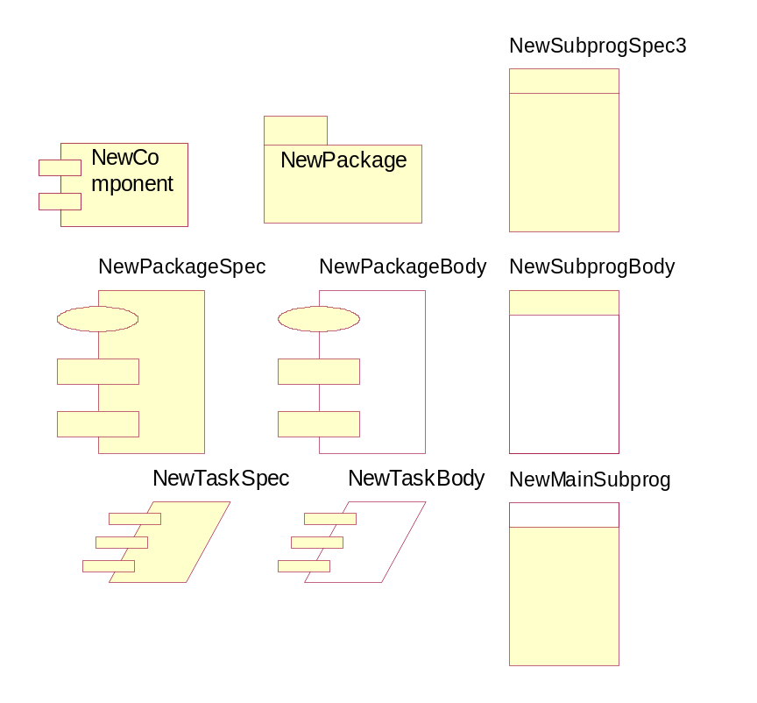
แสดงโครงสร้างทางกายภาพของโค้ด (Code) ในรูปคอมโพเน้นท์ (Component) ของโค้ด โดยมีการแสดงความสัมพันธ์ของแต่ละคอมโพเน้นท์ เพื่อช่วยในการวิเคราะห์การเปลี่ยนแปลงของคอมโพเน้นท์เมื่อคอมโพเน้นท์ที่เกี่ยวข้องเกิดการเปลี่ยนแปลง โดยมีตัวอย่างของสัญลักษณ์ของแผนภาพคอมโพเน้นท์ ดังภาพ

รูปที่ ก-11สัญลักษณ์ของแผนภาพคอมโพเน้นท์

Deployment Diagram

เป็นแผนภาพที่ใช้แทนระบบในระดับสถาปัตยกรรม โดยมีส่วนประกอบ ดังนี้
- โหนด (Node) ใช้แทนโพรเซสเซอร์ (Processor) , เซนเซอร์ (Sensor) , เราท์เตอร์ (Router) , จอแสดงผล (Monitor) หรืออุปกรณ์ฮาร์ดแวร์ (hardware) อื่น ๆ
- ระบบย่อยหรือแพ็กเก็ต (Package)
- ทากส์ (Task) หรืองานซึ่งเป็นวัตถุที่สามารถทำงานได้ด้วยตัวเอง (Active object)
- เส้นการเชื่อมต่อระหว่างโหนด (Interconnection)
โดยทั่วไป ผู้ออกแบบจะใช้สเตอริโอไทป์ (Stereotype) เพื่อเป็นเครื่องบ่งบอกชนิดของโหนดว่าเป็นโหนดประเภทใด เช่น เครื่องอ่านบัตร <<sensor>> , จอภาพ <<display>> , เครื่องนับเงิน <<actuator>> หรือ โมเด็ม <<actuator>> เป็นต้น

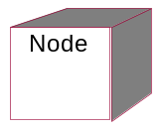
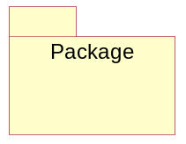
Task
Interconnection

รูปที่ ก-12สัญลักษณ์ของแผนภาพดีพลอยเม้นท์

